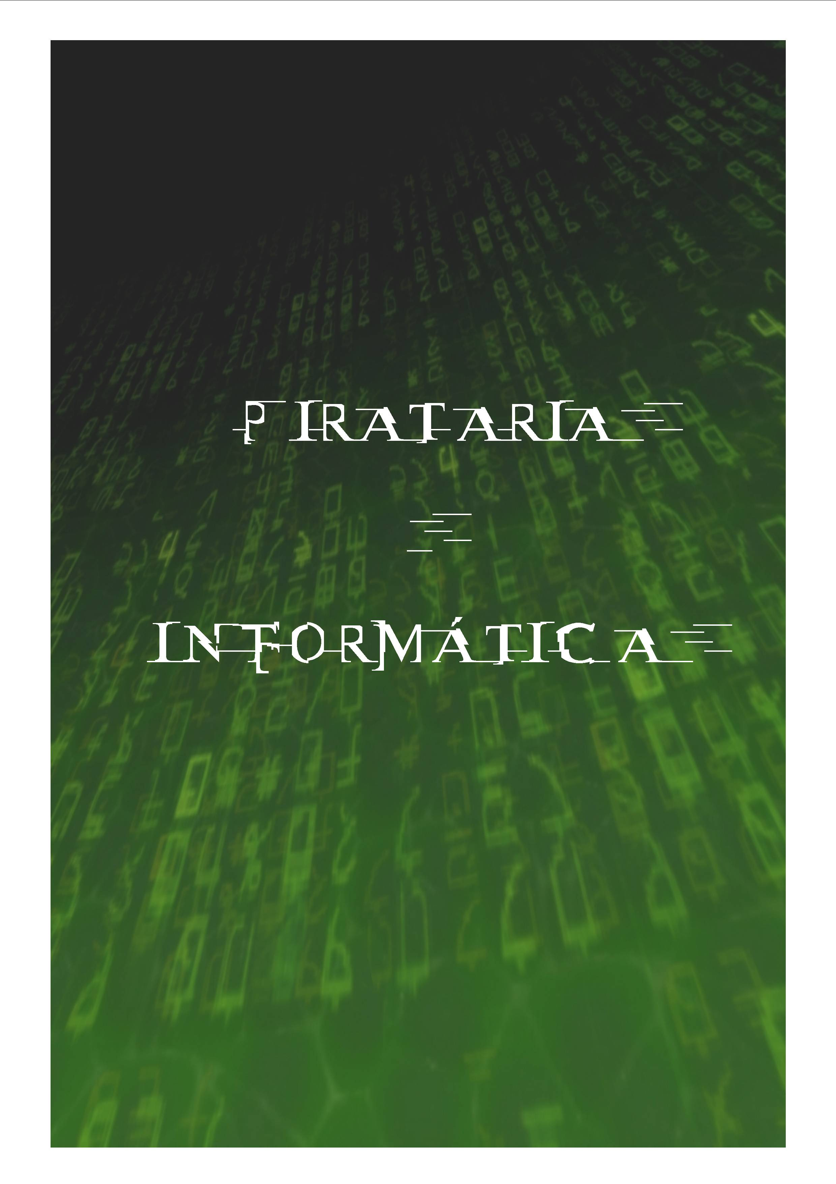

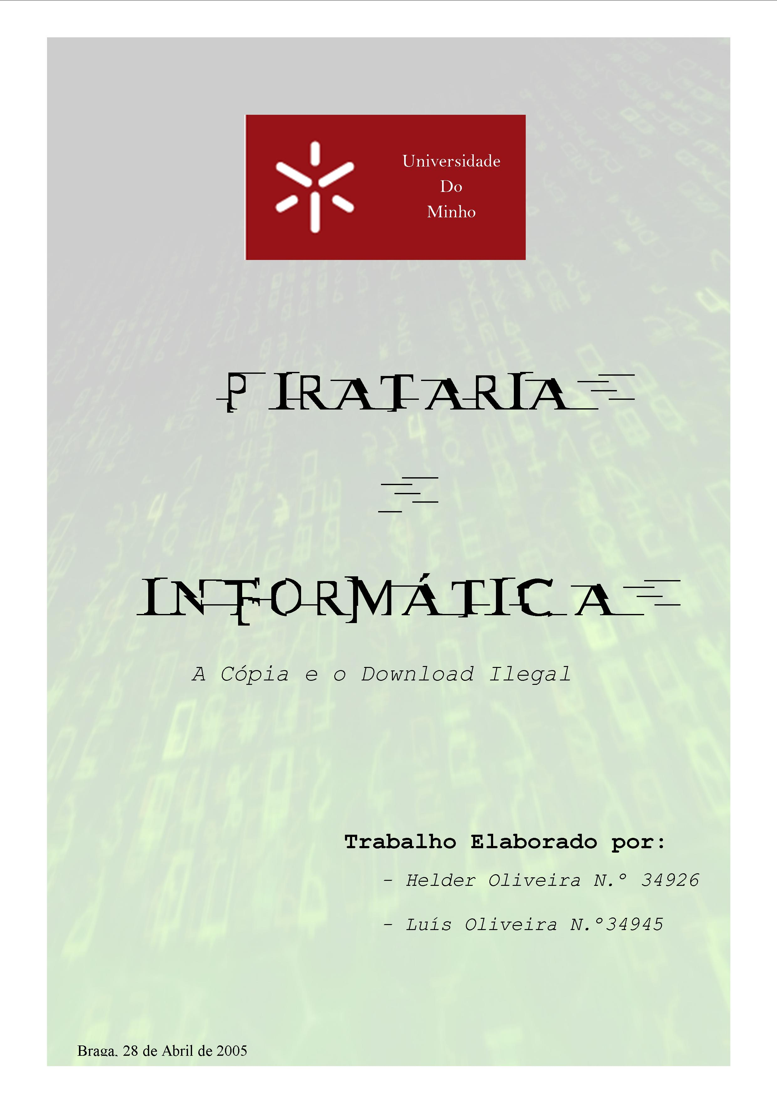

1991, um ano que marcou uma viragem na história dos meios de comunicação. O cientista britânico Tim Berners-Lee, deu a conhecer ao mundo a World Wide Web, protocolo que popularizou a Internet e a tornou no meio de comunicação mais poderoso de todos os tempos.
Com Internet desenvolveu-se a Sociedade de Informação, que permitiu colocar em rede, as mais diversas inteligências. Na Net, através dos mais variados dispositivos e programas de computador, passaram a circular milhões de obras, desde livros a musicas, de filmes a software.
No entanto, nem tudo o que acompanha o desenvolvimento é benéfico para todos. Com a proliferação deste novo meio de comunicação, surgiram novos tipos de crimes: os crimes informáticos. Associados a estes crimes, apareceram novos criminosos, criminosos estes, com um perfil completamente inovador, estamo-nos a referir aos Piratas Informáticos.
Os crimes informáticos são difíceis de captar e de conceptualizar. Consideram-se, crimes informáticos, entre outros a difusão de vírus informáticos, o vandalismo electrónico, o roubo ou fraude por meio de ataques a instituições financeiras, a difusão de material ilegal, como as mensagens xenófobas que circulam na Net, a sabotagem informática, a burla informática, o download ilegal e as cópias ilegais de software. Procuraremos neste trabalho, abordar de uma forma mais sensível o download ilegal e as cópias ilegais de software. Faremos, posteriormente alusão à violação dos direitos de autor que estes crimes acarretam.
Em 1878, ao discursar na abertura de um congresso literário internacional, Victor Hugo deu um contributo decisivo para a fundação dos direitos do autor. Disse: O livro, como livro, pertence ao autor, mas, como pensamento, ele pertence - e a palavra não é exagerada - ao género humano. Todas as inteligências têm direito a ele. Se um dos dois direitos, o direito do escritor e o direito do espírito humano, tivesse de ser sacrificado seria, sem dúvida, o direito do escritor, porque o interesse público é a nossa preocupação única e todos, declaro-o, devem passar à nossa frente.
O escritor francês, não poderia sequer, suspeitar que a criação intelectual seria alargada às mais diversas áreas, o que veio a acontecer com o desenvolvimento da sociedade de informação.
Hoje, mais do que nunca, procura-se encontrar o equilíbrio entre a preservação dos direitos de autor, de que os criadores devem beneficiar, por um lado, e os direitos dos utilizadores dessas obras, por outro, nunca descorando o interesse público que deve prevalecer.
A verdade é que este equilíbrio está muito longe de ser conseguido, uma vez que os direitos de autor têm saído largamente prejudicados.
Em Portugal, os crimes informáticos que mais preocupam as autoridades são as cópias ilegais de software e a sua consequente utilização, sendo esta também considerada ilegal, e o download ilegal que pode ser ou não materializado numa cópia. Estes crimes, em Portugal, têm aumentado, em média 69% por ano. Portugal encontra-se assim, na crista da onda dos países da Europa Ocidental que praticam este tipo de crimes, logo atrás da Grécia, da França e da Espanha. O que tem contribuído de forma decisiva para o aumento deste tipo de crimes?
Conseguimos, aqui, detectar vários factores. Desde o baixo preço dos gravadores de DVD/CD, até à vulgarização da Internet de banda larga, passando pela invenção de novas tecnologias que facilitam em muito a compressão de dados , bem como o aparecimento de sistemas de partilha de ficheiros, como o Kazaa, o Emule, o Bittorrent, o LimeWire, entre muitos outros que surgem todos os dias na rede, disponíveis para download free. Estes sistemas são de fácil utilização e compreensão para os utilizadores, mas revelam-se extremamente complexos para desmantelar. Também o preço do software, jogos e cd’s de música, agravados pelos 19% de IVA, constitui um incentivo à pirataria.
Mas não se pense, que todos os factores que se relacionam com o incremento da pirataria, são de ordem económica. Temos também factores de ordem psicológica, que acreditamos ser de fácil compreensão para quem já espreitou o mundo dos piratas. A grande maioria das pessoas que criam e consomem conteúdos piratas, fazem-no em busca de um sentimento em tudo idêntico ao da rebeldia e ainda com o intuito de se sentirem superiores em relação àqueles que cumprem a lei. Estes, são sentimentos que só desaparecerão quando assistirmos a uma mudança de mentalidade na sociedade, isto é, quando a sociedade começar a encarar como crime, para além dos actos violentos, como os homicídios, furtos ou tráfico de droga, a pirataria informática.
É de todo impossível abordar a pirataria sem fazer referência à lei, isto porque para que um comportamento seja considerado pirata, pressupõe uma conduta desviante.
Assim sendo, convém fazer referência ao Código dos Direitos de Autor e dos Direitos Conexos e ainda à Lei da Criminalidade Informática.
Quando nos referimos a direitos de autor, estamos a falar de direitos de propriedade intelectual, direitos sobre bens imateriais, direitos que o legislador considera, para efeitos legais como bens móveis.
Os downloads ilegais, bem como as cópias ilegais, correspondem quase na sua totalidade a obras cinematográficas, fonográficas, videográficas e radiofónicas, ou seja criações intelectuais que se encontram previstas no artigo 2º do Código dos Direitos de Autor e dos Direitos Conexos.
Os direitos de autor são, uma matéria bastante complexa, isto deve-se em grande parte ao facto de terem como objecto de protecção coisas incorpóreas que podem vir ou não, a ser materializadas, mas mesmo que tal aconteça, teremos dois direitos compatíveis, mas que visam a protecção de coisas diferentes: um direito de autor e um direito de propriedade.
Apesar da complexidade da matéria em causa, esta não é uma matéria que não se encontre regulada legalmente, bem pelo contrário, o legislador tem procurado, ao longo dos últimos anos, com maior ou menor sucesso, estender o braço às novas tecnologias, o que é vital para qualquer ordem normativa, que se pretende actual e eficaz. Podemos então afirmar que as obras que são alvo de download (ilegal) se encontram protegidas pelo Código dos Direitos de Autor e dos Direitos Conexos. Enquadram-se aqui os filmes, os cd’s de música, os jogos e todo o software que possa existir.
Ao download ilegal, e às cópias ilegais correspondem os crimes de usurpação e de contrafacção, previstos nos artigos 195º e 196º, respectivamente, do Códigos dos direitos de Autor e dos Direitos Conexos. Estes crimes podem ser punidos com pena de prisão até 3 anos e multa de 150 a 250 dias, sendo também punida a negligência com multa de 50 a 150 dias.
Pode ainda haver lugar a responsabilidade civil, independentemente de haver ou não lugar a procedimento criminal.
A respeito de legislação anti-pirataria relevante, convém ainda, fazer referência à Lei da Criminalidade Informática. Esta abrange uma série de crimes ligados à informática, no entanto para o efeito, sentimos necessidade de realçar apenas o artigo 9º do diploma em causa. Este artigo, prevê uma pena para quem reproduzir, divulgar ou comunicar ao público um programa informático protegido por lei, que tenha sido adquirido de forma ilegal.
Como foi possível verificar, a lei pune este tipo de pirataria informática. Se assim é, quais os motivos para que a pirataria continue a crescer? Já foi possível fazer referência a alguns dos factores, que em nossa opinião, contribuem para esse aumento, mas temos um outro, também determinante para esse factor: o défice de aplicação das leis que abordamos por parte dos Tribunais. Tal situação fica a dever-se, na nossa opinião, a razões como: a falta de harmonização das legislações dos Estados no que respeita à matéria dos crimes informáticos, as dificuldades que surgem quando é necessário provar um crime deste tipo, pois não nos esqueçamos que as provas digitais são muitas vezes intangíveis e efémeras. A insuficiência técnica e humana das brigadas responsáveis por este tipo de investigação, também não contribuem para o sucesso. Refira-se que apesar de existirem as leis anti-pirataria, estas podem considerar-se em certa medida ultrapassadas, não chegando muitas vezes a assustar quem trabalha na área.
Depois de tudo o que foi dito, podemos afirmar com convicção, que a pirataria é um dos maiores e mais complexos problemas que surgem na sociedade de informação.
Parece-nos que existe, pelo menos em Portugal, um desinteresse quase total, por parte do Estado em relação a este fenómeno, desinteresse este, que só pode ser motivado por um enorme desconhecimento do que é a pirataria informática e quais suas consequências.
A moda do deixa andar, em Portugal adqua-se em quase todos os sectores e dá-se bem com quase todos os fenómenos, este não constitui excepção.
O certo é, que com a pirataria, não saem prejudicados, apenas e só os autores, este fenómeno prejudica também os contribuintes, essencialmente num aspecto: os piratas retiram receitas ao Estado que seriam provenientes de certos impostos, se estes tivessem que comprar a obra em causa.
Estamos convictos de que a pirataria tem que ser combatida, mas de uma forma séria e que se revele eficaz.
Primeiro, antes de todas as medidas, é necessário combater aqueles que dão inicio a qualquer conteúdo pirateado, ou seja, o combate só terá sucesso se se conseguir travar as toupeiras, os packagers e os distribuidores. Também com o intuito de travar a pirataria, urge a necessidade de mudanças nos sites de downloads legais, estes têm que se tornar mais simples de modo a que todos possam aceder-lhes. Pensamos também que o combate passa pela modernização da lei. A pirataria é um problema global e como tal, exige uma solução global.
As multinacionais de software, são quem mais sofre com a pirataria. Gastam milhões em advogados e sistemas de protecção de conteúdos, contudo, seria bem mais inteligente uma estratégia que procurasse sensibilizar e alertar o público para os perigos da pirataria. Estamos convencidos de que uma estratégia deste tipo teria repercussões muito mais positivas do que aquelas a que assistimos hoje.
Por fim, e em jeito de conclusão, fica aqui uma sugestão: porque razão não optam os Estados por incentivar ao uso de software free? A verdade é que ele existe, e não fica a dever nada ao software mais caro do mercado! Talvez os Estados não tenham coragem para fechar as portas às grandes empresas mundiais que colocam software no mercado… Porque será?

- Sites da Web:

  - http://www.gda.pt/gda_lei_organica.html
  - http://www.suigeneris.pro.br/direito_dci_drmarcos1.htm
  - http://www.fd.unl.pt/jp/dinformatico.htm
  - http://tek.sapo.pt/4M0/294759.html
  - http://www.elections2004.eu.int/highlights/pt/1203.html
  - http://semanainformatica.xl.pt/657/actualidade/a02-00-00.shtml
  - http://dn.sapo.pt/2005/03/10/sociedade/pirataria_informatica_aumenta_portug.html
  - http://diariodigital.sapo.pt/news.asp?section_id=44&id_news=163673
  - www.deloitte.com/research/tmt.
  - http://www.publico.clix.pt/shownews.asp?id=1220577&idCanal=60
  - http://www.pj.pt/htm/noticias/criminalidade_informatica.htm#competencias

Hoje, Sir Tim Berners-Lee
Alguns dos crimes informáticos, constantes de uma vasta lista, divulgada em 1998 pela SICIT (Secção de Investigação de Criminalidade Informática e de Telecomunicações).
O licenciamento de software, delimita a fronteira entre o legal e o ilegal.
51% do software utilizado pelas empresas portuguesas tem origem pirata. Destes 51%, 60% surge através dos revendedores, e 40% por via do download ilegal. A pirataria no mercado doméstico, chega a atingir os 90%.
Mais conhecida por ADSL.
MP3 e DivX, por exemplo.
Grande parte destes sistemas de partilha de ficheiros, funciona através da tecnologia Peer-to-Peer (P2P). O Kazaa é o programa mais bem conseguido no desenvolvimento desta tecnologia. Conta hoje, em todo mundo, com mais de 25 milhões de utilizadores.
Lei n.º 109/91 de 17 de Agosto.
Visa proteger apenas a coisa incorpórea.
Visa proteger o objecto, material, que transporta a propriedade intelectual, ou seja, o direito de autor.
Artigo 197º do Código dos Direitos de Autor e dos Direitos Conexos.
Pena de prisão até 3 anos ou pena de multa.
O legislador português, seguiu a orientação do Comité da Europa em relação ao significado de reprodução. Assim deve entender por reprodução o simples carregamento do programa/software em causa, em memória para sua utilização.
Após uma pesquisa intensiva de jurisprudência portuguesa, ficamos a saber que o primeiro caso julgado em Portugal, relacionado com pirataria data de 1997. Podemos concluir ainda, que os tribunais aplicam penas demasiado curtas aos piratas. Refira-se que a maioria das acções propostas, com o intuito de combater a pirataria, surgem apenas a partir de 2003.
Nos últimos tempos tem-se assistido a iniciativas de organismos internacionais, como a UNESCO e OMPI, nesse sentido.
A EU tem contribuído com algumas directivas no combate à pirataria.
O sujeito que obtém os conteúdos, normalmente alguém ligado às empresas produtoras de Cds ou DVDs.
Os sujeitos que fazem um pré tratamento dos conteúdos de forma que seja facilmente transmitidos através da Internet.
Organizados em grupos, têm ligações aos topsites, são os primeiros a descarregar e são os primeiros a ter a função de correios.

